ĐỀ SỐ 7
Câu 1: Hành khách A đứng trên toa tàu, nhìn qua cửa sổ toa sang hành khách B ở toa tàu bên cạnh. Hai toa tàu đang đỗ trên hai đường tàu song song với nhau trong sân ga. Bỗng A thấy B chuyển động về phía sau. Tình huống nào sau đây chắc chắn không xảy ra?
- Cả hai toa tàu chạy về phía trước, A chạy nhanh hơn.
- Cả hai toa tàu cùng chạy về phía trước, B chạy nhanh hơn.
- Toa tàu A chạy về phía trước. Toa tàu B đứng yên.
- Toa tàu A đứng yên. Toa tàu B chạy về phía trước.
Câu 2: Gọi F₁, F₂ là độ lớn của hai lực thành phần đồng quy, F là độ lớn hợp lực của chúng. Câu nào sau đây là đúng?
- Trong mọi trường hợp F luôn luôn lớn hơn của F₁ và F₂.
- F không bao giờ nhỏ hơn cả F₁ và F₂.
- Trong mọi trường hợp, F thỏa mãn:
- F không bao giờ bằng F₁ hoặc F₂.
Câu 3: Chuyển động của vật nào dưới đây có thể coi là chuyển động rơi tự do?
- Một vận động viên nhảy dù đã buông dù và đang rơi trong không trung.
- Một quả táo nhỏ rụng từ trên cây đang rơi xuống đất.
- Một vận động viên nhảy cầu đang lao từ trên cao xuống mặt nước.
- Một chiếc thang máy đang chuyển động đi xuống.
Câu 4: Một vật đang chuyển động theo một hướng nhất định với tốc độ 3 m/s. Nếu bỗng nhiên các lực tác dụng lên nó mất đi thì vật:
- Dừng lại ngay.
- Đổi hướng chuyển động.
- Chuyển động chậm dần rồi mới dừng lại.
- Tiếp tục chuyển động theo hướng cũ với tốc độ 3 m/s.
Câu 5: Câu nào đúng?
- Nếu không chịu lực nào tác dụng thì mọi vật phải đứng yên.
- Khi không còn lực nào tác dụng lên vật nữa, thì vật đang chuyển động sẽ ngay lập tức dừng lại.
- Vật chuyển động được là nhờ có lực tác dụng lên nó.
- Khi thấy vận tốc của vật thay đổi thì chắc chắc là đã có lực tác dụng lên vật.
Câu 6: Khi một xe buýt tăng tốc độ đột ngột thì các hành khách
- dừng lại ngay. B. ngả người về phía sau.
C. chúi người về phía trước. D. ngả người sang bên cạnh.
Câu 7: Lực và phản lực của nó luôn
- khác nhau về bản chất. B. xuất hiện và mất đi đồng thời.
C. cùng hướng với nhau. D. cân bằng nhau.
Câu 8: Điều nào sau đây là sai khi nói về lực và phản lực?
- Lực và phản lực luôn xuất hiện và mất đi đồng thời.
- Lực và phản lực luôn đặt vào hai vật khác nhau.
- Lực và phản lực luôn cùng hướng với nhau.
- Lực và phản lực là không thể cân bằng nhau.
Câu 9: Nếu hợp lực tác dụng lên một vật là khác không và không đổi thì
- vận tốc của vật không đổi. B. vật đứng cân bằng.
C. gia tốc của vật tăng dần. D. gia tốc của vật không đổi.
Câu 10: Một vật đang chuyển động theo chiều dương với vận tốc v. Nếu bỗng nhiên các lực tác dụng lên vật đó mất đi thì
- Vật đó dừng lại ngay.
- Vật đó chuyển động thẳng đều với vận tốc v.
- Vật đó chuyển động chậm dần rồi dừng lại.
- Đầu tiên vật đó chuyển động nhanh dần sau đó chuyển động chậm dần.
Câu 11: Chọn câu phát biểu đúng.
- Nếu không có lực tác dụng vào vật thì vật không chuyển động được.
- Nếu thôi không tác dụng lực vào vật thì vật đang chuyển động sẽ dừng lại.
- Vật nhất thiết phải chuyển động theo hướng của lực tác dụng.
- Nếu chỉ có một lực tác dụng lên vật thì vận tốc của vật bị thay đổi.
Câu 12: Một xe khởi hành từ địa điểm A lúc 8 giờ sáng đi tới địa điểm B cách A 110 km, chuyển động thẳng đều với tốc độ 40 km/h. Một xe khác khởi hành từ B lúc 30 phút sáng đi về A, chuyển động thẳng đều với tốc độ 50 km/h. Khoảng cách giữa hai xe lúc 9 giờ 30 phút sáng là
- 45 km. B. 40 km. C. 0 km. D. 30 km.
Câu 13: Một xe máy xuất phát từ A lúc 6 giờ và chạy với tốc độ 40 km/h để đi đến B. Một ô tô xuất phát từ B lúc 8 giờ sáng và chạy với tốc độ 80 km/h theo chiều cùng chiều với xe máy. Coi chuyển động của ô tô và xe máy là thẳng đều. Khoảng cách giữa A và B là 30 km. Xe ô tô đuổi kịp xe máy ở thời điểm
- 9h15 phút. B. 12h30 phút. C. 9h30 phút. D. 10h30 phút.
Câu 14: Một xe máy xuất phát từ A lúc 6 giờ và chạy với tốc độ 40 km/h để đi đến B. Một ô tô xuất phát từ B lúc 8 giờ và chạy với tốc độ 80 km/h theo chiều cùng chiều với xe máy. Coi chuyển động của ô tô và xe máy là thẳng đều. Khoảng cách giữa A và B là 40 km. Xe ô tô đuổi kịp xe máy ở vị trí cách A một khoảng
- 145 km. B. 140 km. C. 60 km. D. 120 km.
Câu 15: Một ô tô đi trên một đoạn đường s, trong một phần ba thời gian đầu mô tô đi với tốc độ 50 km/h, một phần ba thời gian tiếp theo đi với tốc độ 60 km/h và trong một phần ba thời gian còn lại, đi với tốc độ 16 km/h. Tính tốc độ trung bình của mô tô trên cả quãng đường.
- 48 km/h. B. 4 km/h. C. 42 km/h. D. 60 km/h.
Câu 16: Khi ô tô đang chạy với tốc độ 20 m/s trên đoạn đường thẳng thì người lái hãm phanh và ô tô chuyển động chậm dần đều. Chọn chiều dương là chiều chuyển động. Sau khi đi được quãng đường 100 m ô tô dừng lại. Gia tốc chuyển động của ô tô là
- 0,5 m/s². B. 1 m/s². C. -2 m/s². D. -0,5 m/s².
Câu 17: Một electron có tốc độ ban đầu là 5.10⁵ m/s, có gia tốc 4.10⁴ m/s². Sau thời gian nó đạt tốc độ 5,4.10⁵ m/s và quãng đường mà nó đi được trong thời gian đó là b. Giá trị của b gần giá trị nào nhất sau đây?
- 16500 m/s². B. 130000 m/s². C. 520000 m/s². D. 188000 m/s².
Câu 18: Từ độ cao 8 m, một vật nặng được ném theo phương thẳng đứng lên phía trên với tốc độ ban đầu 4 m/s. Chọn trục tọa độ Oy thẳng đứng hướng lên trên, gốc O ở mặt đất. Lấy g = 10 m²/s. Phương trình chuyển động của vật là
- B.
C. D.
Câu 19: Một ô tô đang chuyển động với tốc độ 15 m/s trên đoạn đường thẳng thì lái xe hãm phanh nhanh, ô tô chuyển động chậm dần đều, sau 20 s thì xe dừng lại. Quãng đường mà ô tô đi được từ lúc hãm phanh đến lúc dừng lại là:
- 50 m. B. 100 m. C. 150 m. D. 200 m.
Câu 20: Cho hai lực đồng quy có độ lớn bằng 9 N và 12 N. Góc hợp bởi hai lực đó là Nếu độ lớn của hợp lực bằng 15 N thì gần giá trị nào nhất sau đây?
- B. C. D.
Câu 21: Cho hai lực đồng qui có cùng độ lớn F. Hỏi góc giữa 2 lực bằng bao nhiêu thì hợp lực cũng có độ lớn bằng F?
- B. C. D.
Câu 22: Cho hai lực đồng quy có độ lớn F₁ = F₂ = 20 N. Nếu hai lực khi chúng hợp với nhau một góc thì độ lớn hợp lực của chúng gần giá trị nào nhất sau đây?
- 39 N. B. 0 N. C. 15 N. D. 25 N.
Câu 23: Một đoàn tàu bắt đầu rời ga, chuyển động nhanh dần đều, sau khi đi được quãng đường 1000 m tàu đạt tốc độ 30 m/s. Chọn chiều dương ngược với chiều chuyển động thì gia tốc chuyển động của tàu là:
- 0,2 m/s². B. -0,2 m/s². C. 0,45 m/s². D. -0,45 m/s².
Câu 24: Chọn chiều dương là chiều chuyển động. Một vật chuyển động thẳng nhanh dần đều với vận tốc ban đầu 3,5 m/s và với gia tốc 2 m/s² thì đường đi (tính ra mét) của vật theo thời gian (tính theo giây) được tính theo công thức
- B. C. D.
Câu 25: Một ca nô chạy xuôi dòng sông mất 1,5 giờ để chạy thẳng đều từ bến A ở thượng lưu tới bến B ở hạ lưu và phải mất 3 giờ khi chạy ngược lại từ bến B đến bến A. Biết độ lớn vận tốc của ca nô đối với nước là u = 30 km/h. Độ lớn vận tốc của dòng nước đối với bờ sông là v₂. Giá trị của AB/v₂ gần giá trị nào nhất sau đây?
- 10 h. B. 13 h. C. 5,2 h. D. 5,8 h.
Câu 26: Một chiếc ca nô chạy thẳng đều xuôi theo dòng chảy từ bến A đến bến B phải mất 2,5 giờ và khi chạy ngược dòng chảy từ bến B trở về bến A phải mất 3,5 giờ. Nếu ca nô bị tắt máy và thả trôi theo dòng chảy thì để trôi từ A đến B phải mất thời gian là:
- 8 h. B. 12 h. C. 15 h. D. 17,5 h.
Câu 27: Hai ô tô đi qua ngã tư cùng lúc theo đường vuông góc với nhau và với độ lớn vận tốc lần lượt là 8 m/s và 6 m/s. Coi chuyển động của mỗi xe là thẳng đều. Khoảng cách giữa hai xe lúc xe 2 cách ngã tư 150 m gần giá trị nào nhất sau đây?
- 185 m. B. 190 m. C. 265 m. D. 245 m.
Câu 28: Một đồng hồ treo tường có kim giờ dài 3,2 cm, kim phút dài 4 cm đang chạy đúng. Xem đầu mút các kim chuyển động tròn đều. Tỉ số giữa gia tốc hướng tâm của đầu kim phút với đầu kim giờ gần giá trị nào nhất sau đây?
- 190. B. 181. C. 226. D. 123.
Câu 29: Kim phút của một đồng hồ gấp 1,2 lần kim giờ. Hỏi tốc độ dài của đầu kim phút lớn gấp mấy lần tốc độ dài của đầu kim giờ?
- 14,4. B. 18. C. 22. D. 12.
Câu 30: Khoảng thời gian giữa hai lần liền nhau để hai giọt mưa rới xuống từ mái nhà là . Khi giọt đầu rơi đến mặt đất thì giọt thứ 5 bắt đầu rơi. Lúc này, khoảng cách giữa giọt thứ 3 và thứ 4 là x. Lấy g = 10 m/s². Nếu độ cao của mái hiên là 80 m thì x gần giá trị nào nhất sau đây?
- 15 m. B. 3 m. C. 9 m. D. 36 m.
Câu 31: Một máy bay phản lực có tốc độ 800 km/h. Nếu muốn bay liên tục trên khoảng cách 1500 km thì máy bay này phải bay trong thời gian
- 1 h. B. 2 h. C. 1,875 h. D. 2,5 h.
Câu 32: Một chiếc ô tô xuất phát từ A lúc 6 giờ sáng, chuyển động thẳng đều tới B, cách A 150 km. Tính tốc độ của xe, biết rằng xe tới B lúc 8 giờ 30 phút.
- 48 km/h. B. 24 km/h. C. 36 km/h. D. 60 km/h.
Câu 33: Một chiến sĩ bắn thẳng một viên đạn B40 vào một xe tăng của địch đang đỗ cách đó 235 m. Khoảng thời gian từ lúc bắn đến lúc nghe thấy tiếng đạn nổ khi trúng xe tăng là 1 s. Coi chuyển động của viên đạn là thẳng đều. Tốc độ truyền âm trong không khí là 340 m/s. Tốc độ của viên đạn B40 gần giá trị nào nhất sau đây?
- 588 m/s. B. 623 m/s. C. 586 m/s. D. 756 m/s.
Câu 34: Một chiếc xe ô tô xuất phát từ A lúc 6 giờ sáng, chuyển động thẳng đều tới B cách A 90 km. Xe tới B lúc 8 giờ 30 phút. Sau 30 phút đỗ tại B, xe chạy ngược về A với tốc độ 60 km/h. Hỏi vào lúc mấy giờ ô tô sẽ về tới A?
- 10 h. B. 12 h. C. 11 h. D. 10,5 h.
Câu 35: Một người bơi dọc theo chiều dài 50 m của bể bơi hết 40 s, rồi quay lại về chỗ xuất phát trong 42 s. Gọi v₁, v₂ và v₃ lần lượt là tốc độ trung bình: trong lần bơi đầu tiên theo chiều dài của bể bơi; trong lần bơi về và trong suốt quãng đường đi và về. Tổng (v₁ + v₂ + 2v₃) gần giá trị nào nhất sau đây?
- 7,2 m/s. B. 5 m/s. C. 3 m/s. D. 3,5 m/s.
Câu 36: Một vật có trọng lượng 20 N được treo vào một vòng nhẫn O (coi là chất điểm). Vòng nhẫn được giữ yên bằng hai dây OA và OB. Biết dây OA nằm ngang và hợp với dây OB một góc Độ lớn lực căng của hai dây OA và OB lần lượt là T₁ và T₂. Giá trị của (2T₁ + T₂) gần giá trị nào nhất sau đây ?
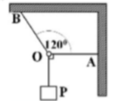
- 35 N. B. 46 N. C. 25 N. D. 19 N.
Câu 37: Một đèn tín hiệu giao thông được treo ở một ngã tư nhờ một dây cáp có trọng lượng không đáng kể. Hai đầu dây cáp được giữ bằng hai cột AB và cách nhau 8 m. Đèn nặng 70 N, được treo vào điểm giữa điểm O của dây cáp, là dây võng xuống 0,5 m tại điểm giữa như hình vẽ. Độ lớn lực kéo của mỗi nửa dây gần giá trị nào nhất sau đây?
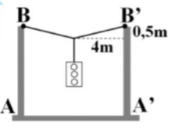
- 282 N. B. 242 N. C. 225 N. D. 294 N.
Câu 38: Một vật có khối lượng m = 5,0 kg được giữ bằng ba dây như trên hình vẽ. Lấy g = 9,8 m/s². Độ lớn lực kéo của dây AC và dây BC lần lượt là T₁ và T₂. Giá trị của (T₁ + 2T₂) gần giá trị nào nhất sau đây?
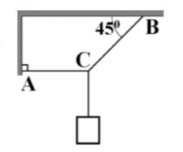
- 135 N. B. 187 N. C. 119 N. D. 94 N.
Câu 39: Một xe máy đang đi với tốc độ v₀ đến điểm A thì tắt máy chuyển động thẳng chậm dần đều. Một giây đầu tiên khi đi qua A nó đi được quãng đường AB dài gấp 15 lần quãng đường đi được trong giây cuối cùng và dừng lại tại D. Nếu AD = 32 m thì độ lớn gia tốc bằng
- 0,8 m/s. B. 0,5 m/s. C. 0,2 m/s. D. 1 m/s².
Câu 40: Một vật chuyển động thẳng nhanh dần đều với vận tốc ban đầu bằng 0. Quãng đường vật đi được từ thời điểm: t = 0 đến là đến là đến là Các quãng đường tỉ lệ với
- Các số nguyên lẻ liên tiếp. B. Các số nguyên chẵn liên tiếp.
C. Các số nguyên liên tiếp. D. Bình phương các số nguyên liên tiếp.

ĐÁP ÁN
1-B | 2-C | 3-B | 4-D | 5-D | 6-B | 7-B | 8-C | 9-D | 10-B
11-D | 12-C | 13-A | 14-D | 15-C | 16-C | 17-C | 18-A | 19-C | 20-C
21-D | 22-A | 23-D | 24-D | 25-D | 26-D | 27-D | 28-B | 29-A | 30-A
31-C | 32-D | 33-D | 34-D | 35-B | 36-B | 37-A | 38-B | 39-D | 40-A

HƯỚNG DẪN GIẢI
Câu 1: Chọn B.
Nếu cả hai toa tàu cùng chạy về phía trước và B chạy nhanh hơn thì sẽ thấy mình chuyển động về phía sau.
Câu 2: Chọn C.
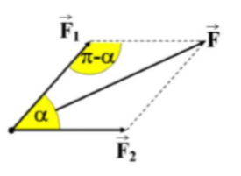
Theo định lí hàm số cosin:
Câu 3: Chọn B.
Sự rơi tự do là sự rơi chỉ chịu tác dụng của trọng lực.
Câu 4: Chọn D.
Theo định luật I, vật không chịu lực tác dụng sẽ chuyển động theo quán tính
Câu 5: Chọn D.
Theo định luật II, lực làm thay đổi vận tốc của vật.
Câu 6: Chọn B.
Khi một xe buýt tăng tốc đột ngột thì các hành khách do có quán tính nên ngả người về phía sau.
Câu 7: Chọn B.
Lực và phản lực của nó luôn xuất hiện và mất đi đồng thời.
Câu 8: Chọn C.
Lực và phản lực luôn ngược hướng với nhau.
Câu 9: Chọn D.
Khi hợp lực tác dụng lên một vật là khác không và không đổi thì gia tốc là vec tơ không đổi.
Câu 10: Chọn B.
Khi không có lực tác dụng thì vật chuyển động theo quán tính.
Câu 11: Chọn D.
Lực gây ra gia tốc làm thay đổi vận tốc của vật.
Câu 12: Chọn C.
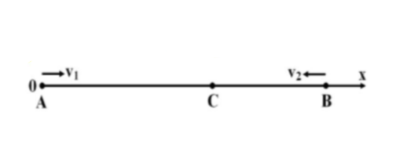
Phương trình chuyển động của các xe:
Câu 13: Chọn A.
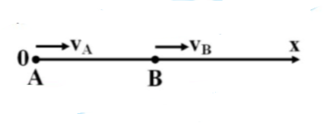
Phương trình chuyển động của các xe:
Câu 14: Chọn D.
Phương trình chuyển động của các xe:
Câu 15: Chọn C.
Tốc độ trung bình:
Câu 16: Chọn C.
Từ:
Câu 17: Chọn C.
Từ:
Câu 18: Chọn A.
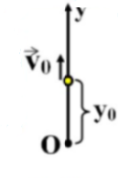
Từ:

Câu 19: Chọn C.
Từ:
Câu 20: Chọn C.
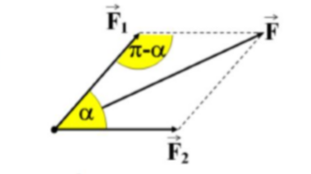
Theo định lí hàm số cosin:
Câu 21: Chọn D.
Theo định lí hàm số cosin:
Câu 22: Chọn A.
Theo định lí hàm số cosin:
Câu 23: Chọn D.
Từ:
Câu 24: Chọn D.
Từ:
Câu 25: Chọn D.
Độ lớn vận tốc của ca nô đối với bờ khi đi xuôi dòng và khi đi ngược dòng lần lượt là:
Câu 26: Chọn D.
*Độ lớn vận tốc của ca nô đối với nước là u. Độ lớn của nước đối với bờ là v₂.
*Độ lớn vận tốc của ca nô đối với bờ khi đi xuôi dòng và khi đi ngược dòng lần lượt là:
Câu 27: Chọn D.
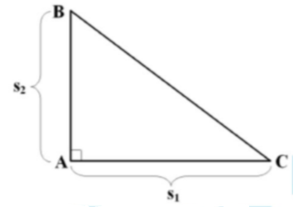
Từ:
Câu 28: Chọn B.
Từ: a
Câu 29: Chọn A.
Từ:
Câu 30: Chọn A.
Từ:
Câu 31: Chọn C.
Thời gian:
Câu 32: Chọn D.
Vận tốc:
Câu 33: Chọn D.
Thời gian truyền âm và thời gian chuyển động viên đan:
Tốc độ của viên đạn:
Câu 34: Chọn D.
Thời gian chạy từ B về A:
Như vậy, ô tô chạy tới địa điểm A vào lúc: 8h 30 phút + 30 phút + 1,5 h = 10,5h.
Câu 35: Chọn B
Tốc độ trung bình tính theo công thức:
Lần đi:
Lần về:
Cả đi và về: .
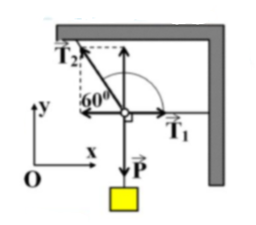
Câu 36: Chọn B.
Điều kiện cân bằng: Chiếu lên các trục tọa độ.
Câu 37: Chọn A.
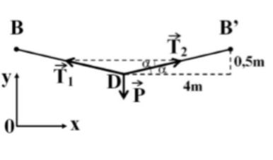
Điều kiện cân bằng:
Câu 38: Chọn B.
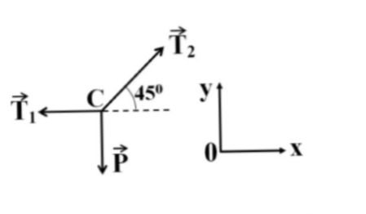
Điều kiện cân bằng:
Câu 39: Chọn D.
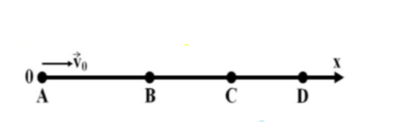
Từ:
Từ:
Câu 40: Chọn A.
Từ: Chọn A.

